Fulbright Colombia abre convocatoria de becas para un año de desarrollo profesional en EE.UU.
Fecha de publicación :Mar, 06/24/2014 - 00:40 24Jun
El programa de becas Hubert H. Humphrey ofrece a profesionales de más de 150 países en el mundo una experiencia de enriquecimiento y desarrollo académico-profesional en EE.UU. durante un año académico a partir de agosto de 2015. La convocatoria estará abierta hasta el 15 de agosto de 2014.
Los becarios Humphrey deben tener una destacada trayectoria profesional de un mínimo de cinco años de experiencia sustancial en su campo, una demostrada capacidad de liderazgo y compromiso social.
En el marco de este programa no conducente a título, los becarios podrán tomar cursos a nivel de postgrado en una de las 18 universidades anfitrionas y realizar diversas actividades que contribuyan a su formación y experiencia en áreas relevantes a su perfil e interés profesional.
El programa cierra con una afiliación laboral de seis semanas que darán al becario una experiencia de trabajo y la oportunidad de crear redes profesionales en EE.UU.
La convocatoria se encuentra abierta para las siguientes áreas de estudio:
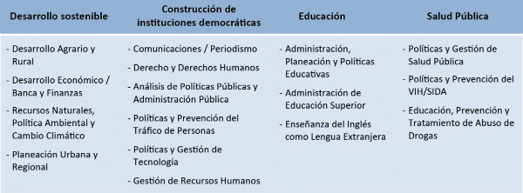
Beneficios
- Admisión y matrícula del programa en la universidad asignada
- Sostenimiento mensual
- Viáticos y gastos de instalación
- Libros y materiales
- Gastos adicionales de desarrollo profesional
- Tiquetes aéreos
- Examen de inglés
- Curso de inglés en EE.UU. para becarios sobresalientes
- Seminarios de orientación en EE.UU. y Colombia
- Seguro de accidentes
- Costo y trámite de la visa
- Monitoreo durante la beca
Requisitos
- Ser ciudadano colombiano y residir en Colombia al momento de aplicar a la convocatoria
- Título profesional
- Mínimo 5 años de experiencia profesional sustancial en el área a la que aplica
- Vinculación laboral vigente en Colombia
- Conocimientos en inglés (mínimo 42 puntos en TOEFL iBT, 440 en TOEFL ITP ó 5.0 en IELTS)
- No ser académico, científico o investigador sin funciones de administración, dirección, y/o gerencia (excepto profesores de inglés y especialistas en prevención y tratamiento en el abuso de las drogas).
Para conocer la información completa y proceso de postulación a este programa visite http://www.fulbright.edu.co/node/1787

Este documento fue tomado directamente de la página oficial de la entidad que lo emitió.

